Martes
05
de octubre

3° de Secundaria
Ciencias. Química

¿Cómo identificamos las propiedades extensivas e intensivas de los materiales?

Aprendizaje esperado: Identifica las propiedades extensivas (masa y volumen) e intensivas (temperatura de fusión y de ebullición, viscosidad, densidad, solubilidad) de algunos materiales. Explica la importancia de los instrumentos de medición y observación como herramientas que amplían la capacidad de percepción de nuestros sentidos.

Énfasis: Explica las propiedades extensivas e intensivas de los materiales.

¿Qué vamos a aprender?

En esta sesión desarrollarás actividades experimentales que te permitirán identificar y explicar las propiedades extensivas e intensivas de los materiales, por lo que es necesario poner en juego tus habilidades científicas.

¿Qué hacemos?

“México es el primer consumidor de refrescos a nivel mundial con 163 litros por persona al año, consumo 40% mayor que el de un estadounidense promedio con 118 litros al año.”

(Los Impuestos a los Refrescos y a las Bebidas Azucaradas como Medida de Salud Pública. Publicaciones OPS/OMS México. Publicado el 15 febrero 2016
Obtenido de:
https://iris.paho.org/handle/10665.2/18390

Cuando realizas actividad física, ¿Qué bebida acostumbras consumir? ¿Sabes qué cantidad de azúcar contiene?

Cuando te reúnes en familia, comúnmente los domingos, ¿Qué bebidas consumen?

Reflexiona con los integrantes de tu familia sobre la cantidad de azúcar que consumen diariamente.

Explica la relación entre la cantidad de azúcar que existe en diferentes bebidas y su cantidad de volumen.

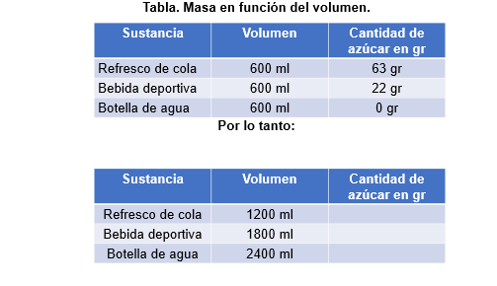
Para responder las siguientes preguntas, recuerda ¿Qué es masa? y ¿Qué es volumen?

- ¿Qué sucede con la masa, cuando aumentamos la cantidad de volumen?
- ¿Cuál es la relación entre estas dos propiedades?
- Con base en tus resultados, ¿Qué tipo de propiedades son la masa y el volumen?

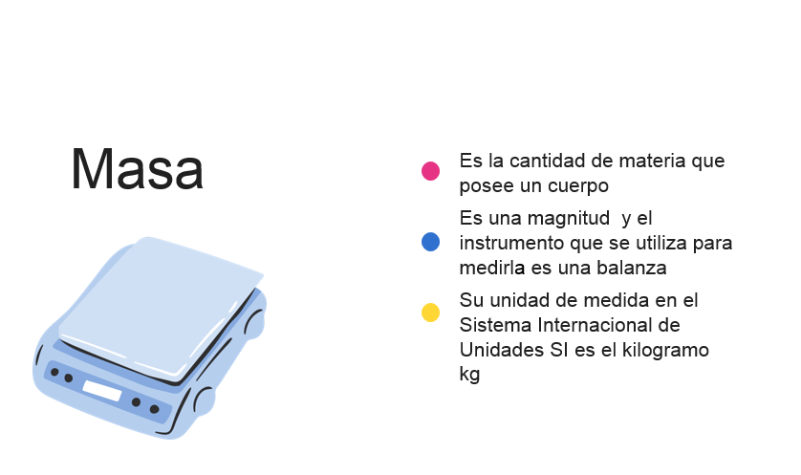
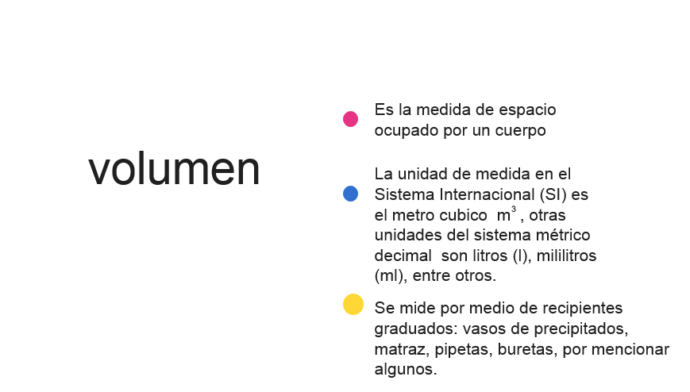

En los siguientes recipientes se tiene agua, glicerina y aceite mineral, identifica cada sustancia, mediante la densidad que es una propiedad intensiva.

Cada sustancia tiene un valor especifico de densidad, lo que te permite diferenciar a una de otra.

Toma como referencia los 20 ml de cada sustancia que tienes. Ahora, obtén la cantidad de su masa. Recuerda restar el valor de masa de los vasos de precipitado.

Finalmente, calcula la relación entre la cantidad de masa y la cantidad de volumen mediante la siguiente fórmula:

d= m/v

d representa a la densidad y se obtiene al relacionar la cantidad de masa contenida en una sustancia y el volumen que ocupa.

Compara tus resultados con los datos de las densidades de cada sustancia, que se te presenta en la tabla.
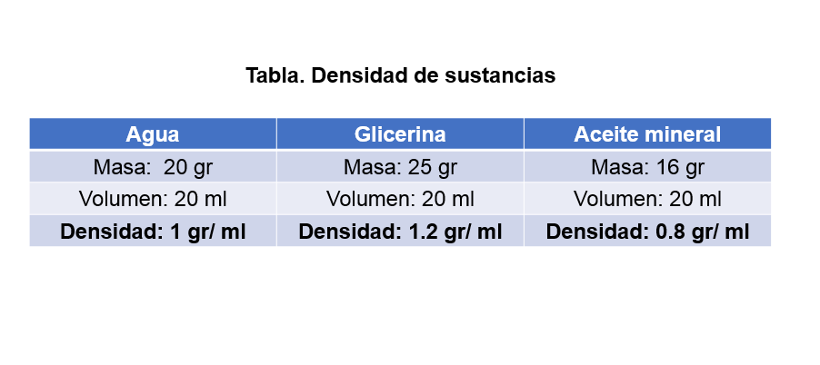
Es importante que observes, que la densidad, al igual que otras propiedades intensivas, no cambia al aumentar su cantidad de materia.

Ahora, toma como referencia a la glicerina y al aceite mineral.

Aumenta a 30 ml la cantidad de glicerina y a 55 ml la cantidad de aceite mineral.

Obtén sus valores de masa. Finalmente, aplica el mismo procedimiento para obtener la densidad. Observa los resultados en la siguiente tabla:

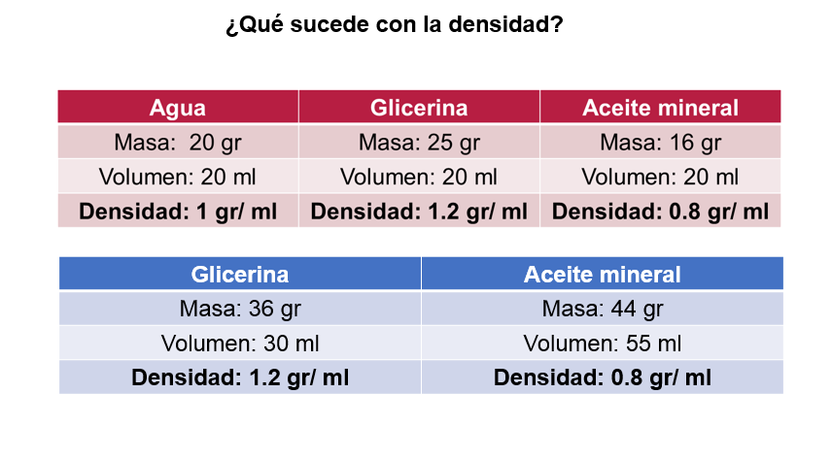

¿Has escuchado hablar del Mar Muerto? Su densidad es de 1.24 kg/l. Podrías flotar sobre él sin ningún esfuerzo pues su densidad supera la densidad del cuerpo humano la cual es de 0.95 g/ cm³.

Contesta en tu cuaderno las siguientes preguntas:

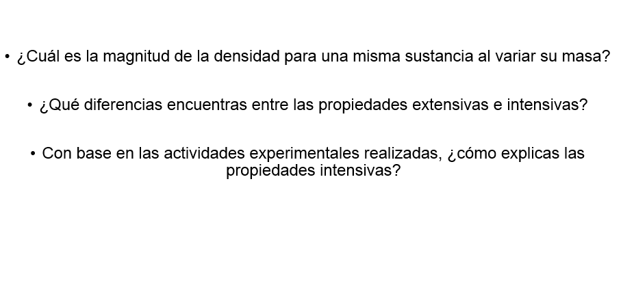

Si quieres conocer más acerca de la experiencia de México y el establecimiento de bebidas azucaradas, te invito a que visites la página en internet del Instituto Nacional de Salud Pública, y consultes los artículos mediante el siguiente link:

https://www.insp.mx/transparencia-y-rendicion-de-cuentas/trans-focalizada/bebidas-azucaradas.html

A partir de las actividades experimentales realizadas, aprendiste la diferencia entre propiedades extensivas e intensivas.

Si tienes alguna duda, te sugiero revisar los programas anteriores relacionados al tema, o bien, puedes redactar tus dudas y preguntas y consultarlas con tu profesora o profesor de la asignatura.

Otra manera de identificar sustancias, es observando la capacidad que tiene una sustancia o material para permitir el paso de corriente eléctrica.

¿Cómo se puede diferenciar la sal del azúcar?

Disuelve dos sustancias en agua, una en cada recipiente, después, mediante un circuito eléctrico, comprobarás la capacidad de transmitir corriente eléctrica. El circuito eléctrico estará constituido por una fuente de energía (que es nuestra batería de 9V), el interruptor (que permitirá abrir y cerrar nuestro circuito), los conductores (que son nuestros cables), y un receptor (que será nuestra bombilla).

Una de las funciones del conocimiento químico es la identificación de sustancias, que puede ser a partir de propiedades intensivas y otras propiedades como se presentó en la actividad experimental anterior.

Te sugerimos la integración de un reporte experimental como una manera de tener aproximación a tu formación científica básica.

Puedes incluir en tu reporte una pregunta de investigación, la formulación de una hipótesis, poner a prueba la hipótesis mediante actividades experimentales, interpretar y analizar resultados y plantear conclusiones.

El Reto de Hoy:

Completa la siguiente tabla para que sistematices la información relacionada con las propiedades extensivas e intensivas.

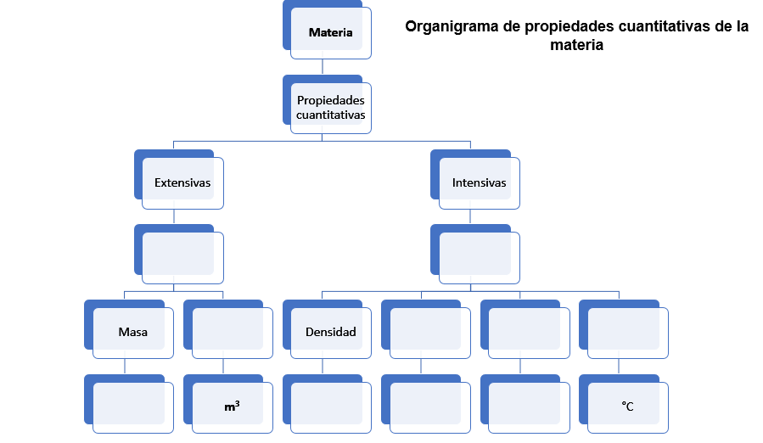

En la primera columna coloca la palabra extensiva o intensiva según corresponda a cada propiedad, en la segunda columna, explica cada propiedad, en la tercera columna su unidad de medida con base en el Sistema Internacional de Unidades, en la cuarta columna el instrumento que se utiliza para medir la propiedad en cuestión y por último escribe un ejemplo de la vida diaria, en la que se evidencia dicha propiedad.

También completa el organigrama que se te presenta a continuación:

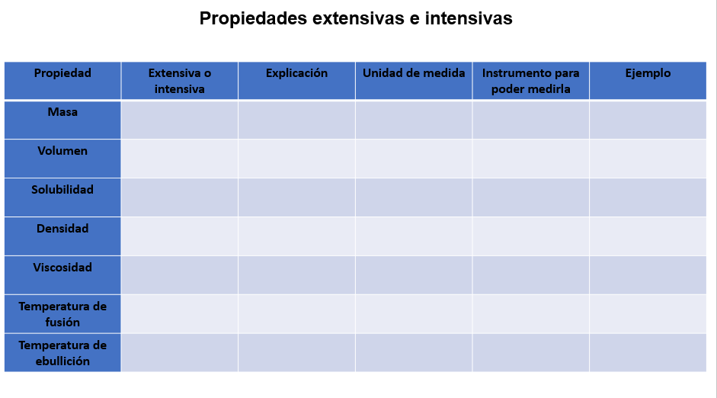
Si no recuerdas algo, puedes indagar en los programas anteriores, o bien, en tu libro de texto o plantear tus dudas a tu profesora o profesor.

¡Buen trabajo!

Gracias por tu esfuerzo.

Para saber más:

https://www.conaliteg.sep.gob.mx/

